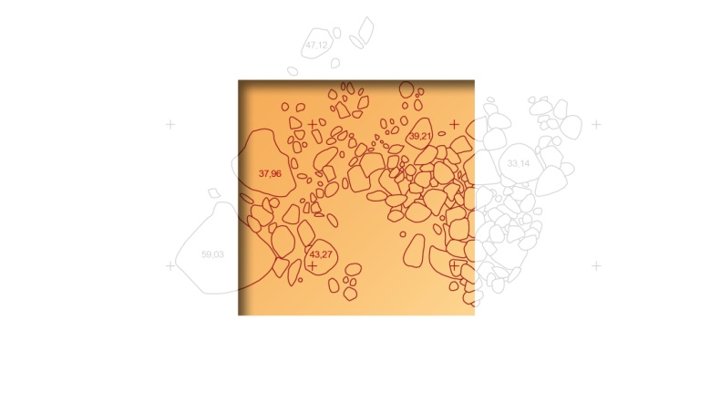

TUTKIMUSRAPORTTI

KIRKKONUMMI
Lappböle
Historiallisen ajan asuinpaikan koekaivaus 26.–27.11.2015

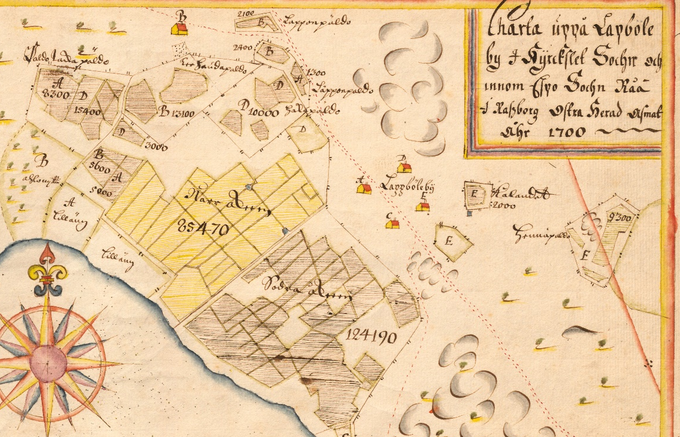

ARKEOLOGISET KENTTÄPALVELUT
Vesa Laulumaa
Tiivistelmä
Uudenmaan ELY-keskus ja Kirkkonummen kunta suunnittelevat uuden jalankulku- ja pyörätien rakentamista maantien 1130 varteen Kirkkonummen Lapinkylän kohdalla. Suunnitellulla tiealueella sijaitsee Lappböle niminen historiallinen asuinpaikka. Kohteessa tehtiin koekaivaus, jonka tavoitteena oli tutkia onko maaperässä muinaismuistolain tarkoittamia rakenteita ja kulttuurikerroksia. Tulevan jalankulku- ja pyörätien alueella avattiin telakaivurilla kolme koeojaa, yhteensä noin 70 m². Koeojassa 3 havaittiin hiilikerros ja osia lahonneesta puurakenteesta, lisäksi tulevan kevyen liikenteen väylän kohdalla on rakennuksen kivijalka, jonka iästä ei ole selvyyttä. Nämä rakenteet ja hiilikerros tulkittiin muinaismuistolain tarkoittamiksi kulttuurikerroksiksi ja rakenteiksi, joiden selvittäminen vaatinee jatkotutkimuksia.
Lisäksi havaittiin kohteen kohdalla olevalla pellolla kvartsi-iskoksia merkkinä kivikautisesta asuinpaikasta. Kohde on ennestään tunnettu Stor-Raula niminen löytöpaikka.
Lappbölen tutkimukset tehtiin 26.–27.11.2015. Tutkimuksia johti tutkija Vesa Laulumaa Museoviraston Arkeologisista kenttäpalveluista, häntä avusti apulaistutkija Niko Anttiroiko.

Arkistotiedot
Historiallisen asuinpaikan koekaivaus
Tutkimuslaitos: Museovirasto/Arkeologiset kenttäpalvelut
Kaivauksenjohtaja: FM Vesa Laulumaa

Kunta: Kirkkonummi
Alue: Lapinkylä
Tila: 257-454-0001-0118
Muinaisjäännöskohde: Kirkkonummi, Lappböle, muinaisjäännösrekisterin numero 1000014014. Historiallisen ajan asuinpaikka.

Kenttätyöaika: 26.–27.11.2015
Apulaistutkija: FM Niko Anttiroiko
Peruskartta: 2032 09 Vitträsk
Tutkimusten rahoittaja: Uudenmaan ELY-keskus. Liikenne- ja infrastruktuuri-vastuualue. PL 36, 00520 HELSINKI
Alkuperäinen raportti; Museoviraston arkisto, Helsinki
Kopio: Uudenmaan ELY-keskus

Kaivauspinta-ala: Noin 70 m²
Kaivauslöydöt: KM40629:1-6 (kvartsiydin ja iskoksia, liittyvät Stor-Raulan kivikautiseen löytöpaikkaan Lappbölen kohdalla olevalla pellolla)
Digikuvat: AKDG4602:1-23
Aiemmat löydöt: -
Aiemmat tutkimukset: Timo Jussila (Mikroliitti Oy) v. 2008, inventointi
Paula Kouki, Antti Lahelma ja Niko Latvakoski v. 2008, inventointi (Helsingin yliopiston arkeologian oppiaineen inventointikurssi)

Sisällys

Johdanto 1
Kohteen sijainti ja historia 1
Tutkimusmenetelmät ja kaivaushavainnot 4
Koeoja1 4
Koeoja 2 4
Koeoja 3 4
Kivijalka tiealueella 5
Stor-Raulan kivikautinen löytöpaikka 5
Yhteenveto 6
Kuvaluettelo 7
Lähdeluettelo 7
Kuvaliite 9
Karttaliitteet
Peruskarttaote
Kartta 1. Yleiskartta
Kartta 2. Ortokuva

Johdanto
Uudenmaan Elinkeino-, liikenne- ja ympäristökeskus ja Kirkkonummen kunta suunnittelevat uuden jalankulku- ja pyörätien rakentamista maantien 1130 varteen Kirkkonummen Lapinkylän kohdalla. Suunnitellulla tiealueella sijaitsee kaksi muinaisjäännöskohdetta, Lappbölen historiallinen asuinpaikka ja Malmströmin pelto-niminen kivikautinen löytöpaikka. Tiesuunnitelmaan liittyvässä lausunnossaan (MV/275/05.02.01/2014) Museovirasto edellytti, että Lappbölen historiallisella asuinpaikalla tehdään koekaivaus, jolla selvitetään onko maaperässä muinaismuistolain tarkoittamia rakenteita ja kulttuurikerroksia. Malmströmin pellon löytöpaikalla edellytettiin tarkkuusinventointia, jolla selvitetään mahdollisen kivikautisen asuinpaikan säilyneisyys ja laajuus.
Tutkimusten tekijäksi Uudenmaan ELY-keskus valitsi Museoviraston Arkeologiset kenttäpalvelut. Malmströmin pellon tutkimukset tehtiin 25.11.2015 ja Lappbölen tutkimukset 26.–27.11.2015. Kohteista laadittiin erilliset raportit.
Tutkimuksia johti tutkija Vesa Laulumaa, häntä avusti apulaistutkija Niko Anttiroiko.

Kohteen sijainti ja historia
Kohde sijaitsee Kirkkonummella, noin 400 metriä Lapinkylänjärvestä koilliseen, nykyisen peruskartan Nedre Jussila-nimisen tilan alueella. Historiallinen kylätontti on etelään viettävän rinteen yläosassa. Maaperä on kallioista, kalliopaljastumia on näkyvissä Nedre Jussilan 1800-luvun puolivälissä rakennetun päärakennuksen eteläpuolella (kuva 17). Kallioiden päällä on yleensä ohut kerros hiekkamoreenia, tämä havaittiin myös koekaivauksessa. Maaperä muuttuu saviseksi hieman alempana. Savikot on raivattu pelloiksi luultavasti viimeistään 1500-luvulla.
Kohteen läpi kulkee Lapinkyläntie, josta on käytetty aiemmin myös nimitystä Meritie. Tie kulkee Vihdistä Espoon Kauklahteen ja se oli tärkeä sisämaan ja Suomenlahden välinen kulkuväylä jo keskiajalla. Tie on ollut myös yksi Helsingin suuntaan kulkevista pääväylistä historiallisella ajalla.
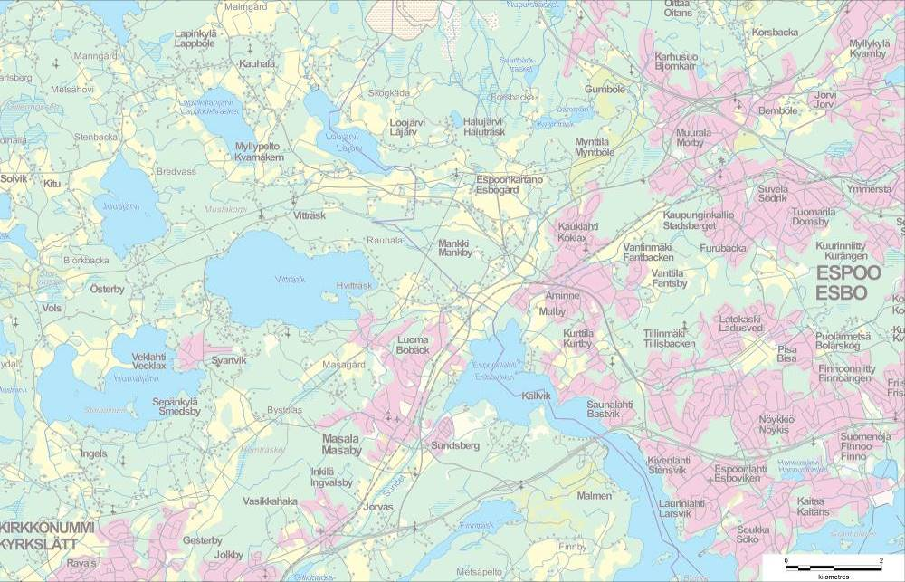
Kartta 1.Tutkimuskohteen sijainti

Lappbölen kylän perustamisajankohta ei ole selvillä, mutta Lappbölen kylässä oli maakirjojen mukaan vuonna 1539 viisi taloa, v. 1560 kuusi ja v. 1620 neljä taloa. Joitakin taloja autioitui välillä, esimerkiksi vuosien 1696–1697 suuri nälänhätä autioitti hetkeksi aikaa Herrlan ja Nummiksen talot. Nummis oli autiona myös Isonvihan (v. 1713–1721) aikaan. Vuonna 1760 talojen määrä oli viisi, Herrla, Jussila, Nummis, Raula ja Tengo. Vuoden 1700 maakirjakarttaan on merkitty kyseiset talot (ks. kartta 2). Mainittakoon, että Jussila oli 1600-luvulla rustholli, kruunun ratsutila, joka varusti yhden miehen ratsuineen sotaväen käyttöön. Kylä kuuluu nykyisin Kirkkonummeen, mutta se kuului 1500–1700 –luvuilla Espoon hallintopitäjään ja oli suomenkielinen. Vuonna 1766 ja 1782 Lapinkylässä tehtiin isojako (kartta 3).
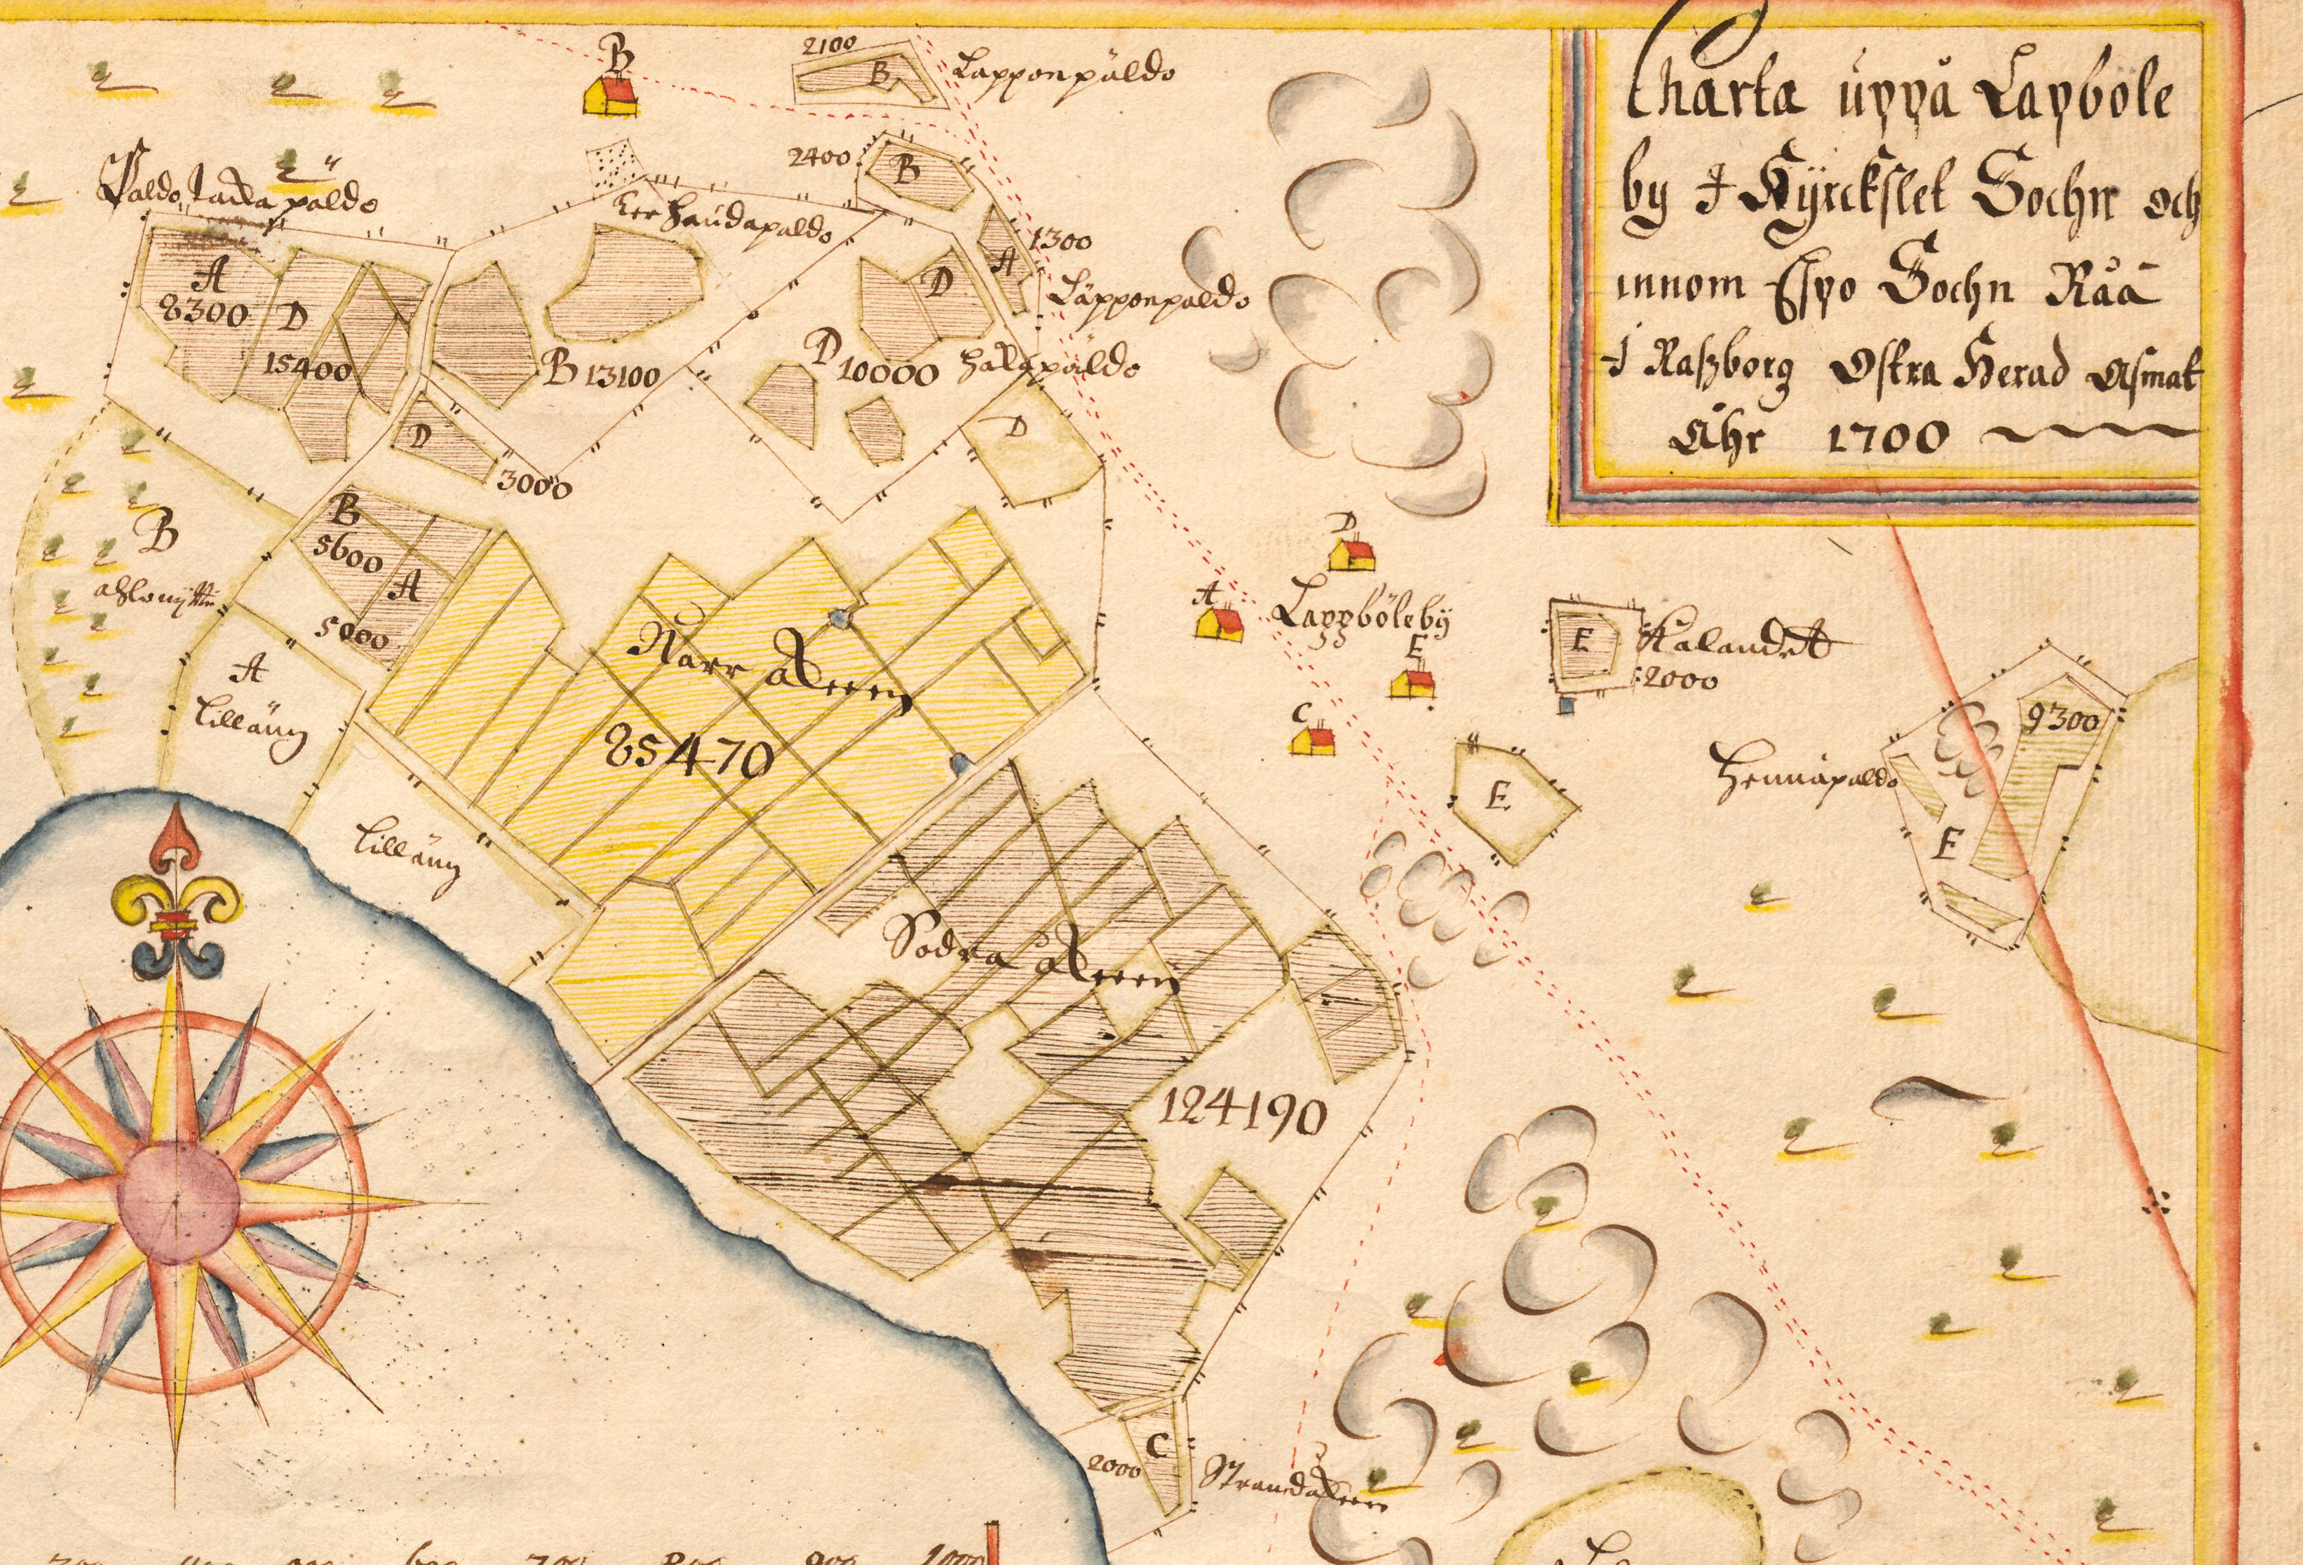
Kartta 2. Ote Samuel Broteruksen vuoden 1700 maakirjakartasta. Lappbölen kohdalle on merkitty neljät taloa. (KA B20:9/1-2)

Lappbölen kylä pysyi melko tiiviinä aina 1900-luvun alun uusjakoon asti. Uusjako merkitsi perinteisen ryhmäkylän hajoamista, talot siirrettiin kauemmaksi toisistaan ja lähemmäs niille kuuluvia maita ja tiloja myös pilkottiin. Lappbölestä esimerkiksi Herrlan talo siirtyi Lapinkylänjärven eteläpäähän. Lappbölen taloista vanhalle keskiaikaiselle kylätontille jäi enää Jussila. Jussila oli jakaantunut jo vuonna 1810 Övre ja Nedre Jussilaksi.
Lisätietoa Lapinkylän historiasta on saatavissa kylähistoriikista ”Kertomuksia Lapinkylästä” vuodelta 2014. Bengt Wallin, Leif Moring ja Sigbritt Backman ovat toimittaneet teoksen ja siinä on runsaasti tietoa ja karttoja liittyen Lapinkylän historiaan. Alkuperäinen teos on ruotsinkielinen, nimeltään ”Berättelser från Lappböle”.
Lappbölen historiallinen asuinpaikka rekisteröitiin muinaisjäännökseksi Timo Jussilan inventoinnissa vuonna 2008. Inventointi liittyi nykyiseen jalankulku- ja pyörätiehankkeeseen. Jussila havaitsi inventoinnissa mahdollista kulttuurikerrosta kylätontin alueella ja rajasi muinaisjäännösalueen havaintojensa perusteella. Hankkeen edettyä, tehtiin kohteessa tässä raportoitu koekaivaus vuonna 2015.
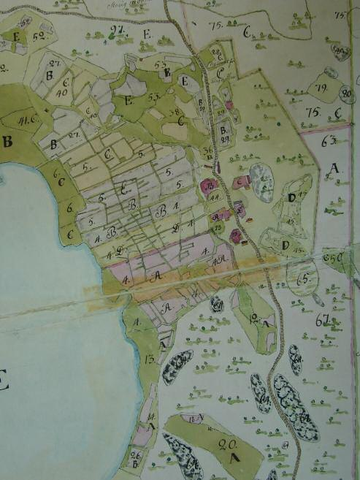
Kartta 3. Vuoden 1782 isojakokartta, johon on merkitty viisi tonttia.

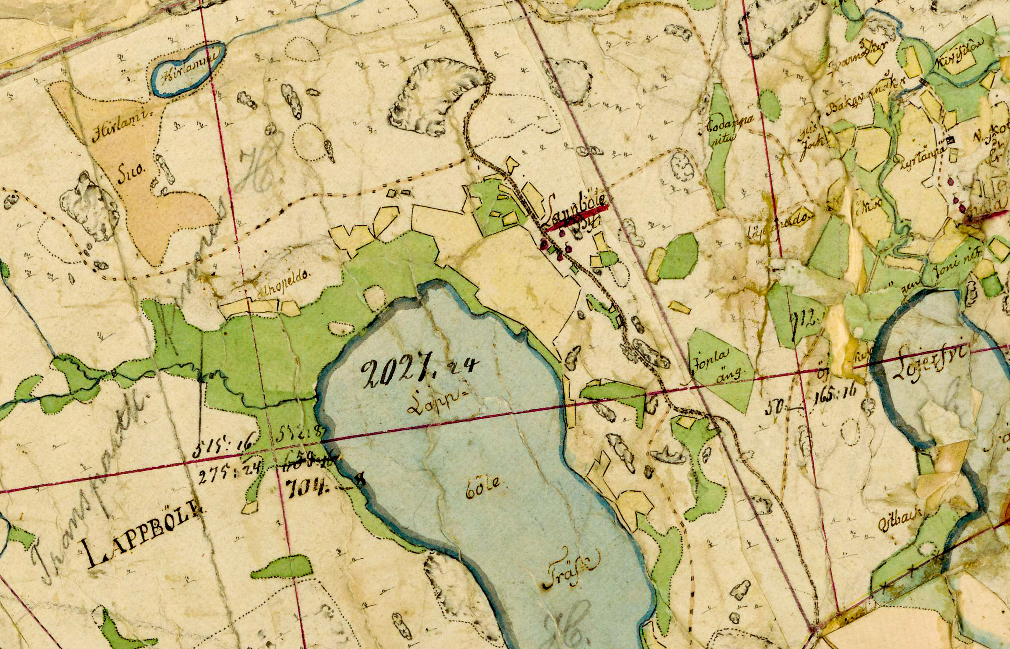
Kartta 4. Lappböle vuoden 1847 pitäjänkartassa.

Tutkimusmenetelmät ja kaivaushavainnot
Koekaivaus rajoitettiin tulevan jalankulku- ja pyörätien tiealueelle, muutamien metrien etäisyydelle nykyisestä tiestä. (kuvat 6 ja 8) Tuleva tiealueen raja ja tiesuunnitelmassa esitetyt ratkaisut sekä tutkimustulokset on merkitty raportin lopussa olevaan yleiskarttaa. Lapinkyläntien lounaispuolelle avattiin telakaivurilla kolme koeojaa. Ojat sijoitettiin muinaisjäännösrekisterissä muinaisjäännösalueeksi rajatulle alueelle. Rajaus perustuu Timo Jussilan vuoden 2008 inventointiin. Ojien sijoittamisessa täytyi huomioida myös puusto ja rakenteet. Koeojat peitettiin tutkimusten päätyttyä, koeojan 3 kaakkoispää, jossa havaittiin rakenteita, peitettiin vain kevyesti jatkotutkimuksia ajatellen.
Koeoja 1
1800-luvun puolivälissä rakennetun Nedre Jussilan päärakennuksen ja tien väliin avattiin 17 metriä pitkä ja 1,5 metriä leveä koeoja (kuvat 1-2 ja 19). Kaivuri poisti pintaturpeen ja mullan, joita oli yhteensä noin 20–25 cm paksu kerros. Mullan alta paljastui ruskea hiekkamoreenikerros. Pintamaassa ei havaittu rakenteita ja siitä tulleet löydöt olivat tiilenkappaleita ja modernia lasia. Moreenia poistettiin noin 10–20 cm ja todettiin, että se on puhtaan maannoksen näköistä eikä siinä havaittu kulttuurikerrosta tai mitään rakenteisiin viittaavaa.
Koeoja 2
Oja avattiin noin 20 metriä koeojasta 1 luoteeseen. Näiden välinen alue jätettiin tutkimatta, koska siinä kasvoi isoja puita sekä siitä kulki tieluiska pellolle. Luiskan kohdalla oli paksulti täyttökerrosta, jota ei katsottu tarpeelliseksi lähteä poistamaan.
Koeoja 2 oli 10 metriä pitkä ja 1,5 metriä leveä (kuva 3-4 ja 20). Havainnot koeojasta 2 olivat samanlaisia kuin koeojasta 1. Poikkeuksena oli, että ojan kaakkoispäässä kallio oli melko pinnassa. Aivan kaakkoispäässä se tuli melko pian multakerroksen jälkeen ja ojan puolivälissä kallion päällä oli 15–30 cm moreenia. Ojan luoteispäässä moreenikerros oli paksumpi eikä kallio tullut esiin. Mitään rakenteita koeojassa ei havaittu.
Koeoja 3
Oja avattiin 18 metriä koeojan 2 luoteispuolelle, ojan pituus oli 13 metriä, leveys 1-1.5 metriä (kuvat 9-13). Tien vieressä oleva rakennuksen kivijalka jäi ojien 2 ja 3 väliin. Koeojan kaakkoispäässä havaittiin hiilikerros ja puurakennetta noin kolmen metrin matkalla. Koeojassa oli turve- ja multakerrosta noin 20–25 cm. Multakerroksen alla oli selvä noki- ja hiilikerros, jonka paksuus oli noin 10 cm. Tämän kerroksen alla olin noin 10–15 cm vahvuinen hiekkakerros, jonka alta paljastui puurakenteen jäännöksiä (kuvat 10–12). Kyseessä on mahdollisesti lattiarakenne. Koneellisessa maan poistossa ja hämärissä olosuhteissa rakennetta ehdittiin jonkin verran vaurioittaa ennen kuin se havaittiin ja sitä säilyi ehjänä koeojan päässä. Rakenne oli hyvin lahonnutta, paikoin jo jauhomaista puuta ja sitä näytti olevan noin kolmen metrin pituudelta koeojan päässä. Ehjin puuosa oli aivan koeojan koillisnurkassa, jossa saattoi havaita, että rakenteeseen oli ladottu vierekkäin noin 10 cm leveitä lautoja tai lankkuja. Ehjin osa oli kooltaan noin 40x50 cm. Kaivaminen lopetettiin, kun rakenne havaittiin. Rakenne dokumentoitiin valokuvin ja ortomallin avulla (ks. karttaliite). Koeoja peitettiin muilta osin tutkimusten jälkeen, mutta alue, jolla rakenne havaittiin, peitettiin vain kevyesti. Säilyneen puurakenteen päälle, koeojan nurkkaan, levitettiin jätesäkki, joka peitettiin maalla.
Koeojan kaakkoispäässä oli myös noin metrin halkaisijaltaan oleva laakea kivi, joka on luultavasti rakennuksen nurkka tai porraskivi. Ei ole selvää, liittyvätkö puurakenne ja kivi samaan rakenteeseen.
Koeojassa mullan alla havaitulle hiilikerrokselle ei saatu selitystä. Koeojan kaakkoispäästä löytyi jonkin verran palaneita kotitekoisten tiilten kappaleita. Pitkään asutussa kylässä on todennäköisesti joitakin rakennuksia palanut aikojen saatossa ja hiilikerros ja palaneet tiilenpalat ovat tulipalon synnyttämiä.
Koeojan 3 kohdalla lisätutkimukset ovat allekirjoittaneen mielestä tarpeellisia rakenteen iän, käyttötarkoituksen ja laajuuden selvittämiseksi.
Havaitut rakenteet rajoittunevat koeojan kaakkoispään tuntumaan sillä ojan luoteispäässä kallio tuli vastaan heti turpeen ja pintamullan alta.

Kivijalka tiealueella
Aivan Lapinkyläntien varressa, sen eteläpuolella, on rakennuksen kivijalka, joka mainitaan jo Timo Jussilan vuoden 2008 inventoinnissa. Kivijalka on leveydeltään 8 metriä, sen koillispään kivet ovat jääneet tien pengerryksen alle. Kivijalka koostuu vierekkäin asetelluista noin puolimetriä halkaisijaltaan olevista kivistä, jotka ovat sammaloituneet. Kivijalka on muutenkin melko lailla kasvillisuuden peitossa ja kesällä tuskin edes havaittavissa. Kivijalan luoteiskulmassa on kekomainen kumpare, joka lienee uunikiveyksen jäännös, mutta siihen on ehkä kasattu lisäksi jätettä.
Kivijalan lounaislaidan tuntumaan kaivettiin koekuoppa, halkaisijaltaan puoli metriä (kuva 21). Maaperä oli multaista ja tummaa noin 30 cm paksuudelta, maassa oli jonkin verran tiilenkappaleita mullan seassa. Multakerroksen alla tuli esiin hiekkamoreeni.
Kivijalan ja siihen liittyneen rakennuksen ikää on vaikea arvioida. Lappbölen asutus ulottuu useita satoja vuosia taaksepäin ja rakennus on todennäköisesti jo keskiajalta peräisin olevan tien vieressä. Tiilet viittaavat lähinnä 1800-luvun rakennukseen, mutta koska asutus on sijainnut todennäköisesti melko lailla samalla suppealla alueella, voi kivijalkaan liittyä vanhempiakin vaiheita. Koekaivauksessa katsottiin parhaaksi jättää ehjä rakenne konekaivuun ulkopuolelle ja kivijalka on syytä tutkia huolellisemmin. Sen katsottiin edustavan Museoviraston lausunnossa mainitsemia kulttuurikerroksia tai rakenteita, joiden selvittäminen vaatii jatkotutkimuksia.
Alueen muut rakenteet
Kylätontin alueella olevia muita näkyviä kivirakenteita kartoitettiin myös koekaivauksen yhteydessä (ks. liite, yleiskartta). Lapinkyläntien eteläpuolella havaittiin yksi kellarin pohja, yhden rakennuksen kivijalka sekä muutamia kiviaidan pätkiä ja ladottuja kivirivejä, joista osa voi liittyä rakennusten perustoihin (kuvat 14-16). Tien pohjoispuolella on yksi selvä rakennuksen kivijalka, jonka eteläpäässä kivikellari. Tämän rakennuksen oli maanomistajan mukaan hänen isänsä purkanut. Pohjoispuolella on tien vieressä myös kiviaitaa usean kymmenen metrin matkalla (kuva 5 ja 7). Paikalla on satoja vuosia toiminut tiivis maataloutta harjoittanut kyläyhteisö, joten rakennuksia on alueella ollut luultavasti kymmenittäin. Näistä vanhoista rakennuksista on enää jäljellä vanha Nedre-Jussilan päärakennus (kuva 18), joka on tehty 1800-luvun puolivälissä, ja sen itäpuolella oleva ulkorakennus, joka lienee myös 1800-luvulta peräisin.
Stor-Raulan kivikautinen löytöpaikka
Koekaivauksen yhteydessä tehtiin pintapoimintaa Lappbölen kylätontin kohdalla olevalla pellolla tarkoituksena löytää esineistöä, joka antaisi viitteitä historiallisen asuinpaikan varhaisimmista vaiheista. Kylätonttiin liittyviä löytöjä ei saatu, sen sijaan löytyi kivikautiseen asuinpaikkaan viittaavia kvartsi-iskoksia.
Havainnot liittyvät Stor-Raulan (muinaisjäännösrekisterin tunnus 1000003729) löytöpaikkaan, jolta tunnettiin aiemmin irtolöytönä vasarakirves (KM3484) nuorakeraamiselta ajalta, n. 2800–2300 eaa. Kirves oli löytynyt otettaessa multaa vanhan talon kivijalan sisäpuolelta. Löytö on jo 1800-luvulta. Vuoden 2009 Helsingin yliopiston arkeologian oppiaineen opetusinventoinnissa pellolta oli löytynyt kvartsi-iskos (KM38141).
Apulaistutkija Niko Anttiroiko havaitsi peltoa tarkastaessaan useita kvartsi-iskoksia. joista poimi talteen muutamia. Näistä viisi on kvartsi-iskoksia ja yksi ns. bipolaarydin. Vaikuttaa, että aiemmin löytöpaikkana pidetty kohde voisi olla kivikautinen asuinpaikka (kuva 23). Kohde on rajattu löytöjen ja topografian perusteella, löytöalue muodostaa pienen terassin pellolla. Asuinpaikka on noin 40 metriä merenpinnan yläpuolella (mpy). Mikäli kyseessä on merenrantavaiheeseen liittyvä asuinpaikka, se ajoittuu mesoliittiseen kivikauteen. Litorinameren korkein ranta alueella on noin 35 metriä mpy ja ajoittuu noin 6000 ennen ajanlaskun alkua (eaa). Näin ollen asuinpaikka olisi tätä jonkin verran vanhempi, luultavasti noin 6500–8000 eaa. Ehkä todennäköisempää on, että asuinpaikka liittyy nuorakeraamiseen vaiheeseen, johon vasarakirveslöytökin viittaa. Paikalle tehtiin 0,5x0,5 metrin kokoinen koekuoppa (kuva 22). Kuopasta ei tullut löytöjä, maaperä oli savea. Asuinpaikan laajuuden ja säilyneisyyden toteaminen vaatii koekaivauksen, voi olla, että kohdetta on säilynyt myös peltoalueen ulkopuolella historiallisen kylätontin alueella. Kohteella ei ole vaikutusta nykyiseen jalankulku- ja pyörätiehankkeeseen.

Yhteenveto
Lappbölen historiallisella asuinpaikalla tehtiin aluetta koskevan tiesuunnitelman takia koekaivaus 26.–27.11.2015. Tavoitteena oli tutkia onko maaperässä muinaismuistolain tarkoittamia rakenteita ja kulttuurikerroksia. Tulevan jalankulku- ja pyörätien alueella avattiin telakaivurilla kolme koeojaa yhteensä noin 70 m². Koeojassa 3 havaittiin hiilikerros ja osia lahonneesta puurakenteesta, lisäksi tulevan kevyen liikenteen väylän kohdalla on rakennuksen kivijalka, jonka iästä ei ole selvyyttä. Nämä rakenteet ja hiilikerros tulkittiin muinaismuistolain tarkoittamiksi kulttuurikerroksiksi ja rakenteiksi, joiden selvittäminen vaatinee jatkotutkimuksia.
Lisäksi havaittiin kohteen kohdalla olevalla pellolla kvartsi-iskoksia merkkinä kivikautisesta asuinpaikasta. Kohde on ennestään tunnettu Stor-Raula niminen löytöpaikka.

Helsingissä 31.12.2015

Vesa Laulumaa

Kuvaluettelo
AKDG4602:1 Koeoja 1. Kuva kaakosta.
AKDG4602:2 Koeojan 1 pohjoisprofiilia, lounaasta.
AKDG4602:3 Koeoja 2. Kuva kaakosta.
AKDG4602:4 Kallio on melko pinnassa koeojan 2 luoteispäässä. Kuva koillisesta.
AKDG4602:5 Kiviaitaa ja rakennuksen jäännökset Lapinkyläntien pohjoispuolella. Kuva kaakosta.
AKDG4602:6 Tutkimusaluetta Lapinkyläntien eteläpuolella. Kuva luoteesta.
AKDG4602:7 Kiviaitaa Lapinkyläntien pohjoispuolella. Kuva luoteesta.
AKDG4602:8 Tutkimusalueen luoteisosaa. Kuva luoteesta.
AKDG4602:9. Koeojan 3 luoteispäässä kallio tuli esiin pintamullan alta. Havaittu puurakenne oli ojan kaakkoispäässä. Kuva luoteesta.
AKDG4602:10. Koeojan 3 kaakkoispää. Havaittu puurakenne mittatikun luona. Kuvan oikeassa laidassa oleva kivi voi olla nurkka- tai porraskivi. Kuva luoteesta.
AKDG4602:11. Koeojan 3 kaakkoispäässä havaittua puurakennetta. Kuva luoteesta.
AKDG4602:12. Koeojan 3 kaakkoispäässä havaittua puurakennetta. Kuva luoteesta.
AKDG4602:13. Koeojan 3 kaakkoispään pohjoisprofiili. Kuva lounaasta.
AKDG4602:14. Rakennuksen kivijalka koeojan 2 ja 3 välissä. Kuva etelästä.
AKDG4602:15. Kellarin kiviseinät Lapinkylän tien eteläpuolella olevassa rinteessä. Kuva pohjoisesta.
AKDG4602:16. Kiviaitaa vasemmalla ja rakennuksen kivijalkaa oikealla Lapinkyläntien eteläpuoleisessa rinteessä. Kuva etelästä.
AKDG4602:17. Lapinkyläntien eteläpuoleinen osa on melko paikoin kallioista. Kuva lounaasta.
AKDG4602:18. Nedre Jussilan talo ja kellari kuvan oikeassa alakulmassa. Kuva lounaasta.
AKDG4602:19. Koeoja 1 peitettynä. Kuva kaakosta.
AKDG4602:20. Koeoja 2 peitettynä. Kuva kaakosta.
AKDG4602:21. Koekuoppa koeojan 2 ja 3 välissä olevassa rakennuksen pohjassa.
AKDG4602:22 Koekuoppa pellolla, Stor-Raulan kivikautisella asuinpaikalla.
AKDG4602:23 Stor-Raulan asuinpaikka pellolla, taustalla historiallinen asuinpaikka ja Nedre-Jussilan vanha päärakennus. Kuva etelästä.

Lähdeluettelo
Alanen, Timo ja Kepsu, Sauli 1989: Kuninkaan kartasto Suomesta 1776–1805. Suomalaisen Kirjallisuuden Seuran Toimituksia 505. Tampere.
Rosberg, J.E. ja Fleege, Uno A 1901: Kyrkslätt socken. Dess Natur, Utveckling of Historia. Helsingfors.
Suomen asutus 1560-luvulla. Kyläluettelot. Bebyggelsen i Finland på 1560-talet. Helsingin yliopiston historian laitoksen julkaisuja N:o 4. 1973.
Uudenmaan liitto, Anna Riionheimo 2011: Näkymiä maakunnan maisemahistoriaan – Uudenmaan paikkatietoaineistot. Uudenmaan liiton julkaisuja E 113-2011.
Welin, Bengt, Moring, Leif ja Backman, Sigbritt (toim.) 2014: Kertomuksia Lapinkylästä. Julkaisija Kyrkslätt Hembygdsförening r.f. KTMP Ykkös-Offset, Korsholm.

Arkistolähteet
Haggrén, Georg, Heinonen Tuuli ja Terävä Elina 2007: Keskiaikaisten muinaisjäännösten inventointi Läntisellä Uudellamaalla (Inkoo, Karjaa, Kirkkonummi, Pohja, Siuntio, Tammisaari)
Jansson, Henrik ja Latikka, Jaakko 2002-2003: Länsi- ja Keski-Uudenmaan saariston ja rannikkoalueiden inventointi 2002-2003. Vårt Maritima Arv – Merellinen Perintömme –projekti. Helsingin yliopisto. Kulttuurien tutkimuksen laitos. Arkeologia.
Jussila, Timo 2008: Kirkkonummi, Lapinkylä. Maantie 1130:n jalankulku ja polkupyörätien linjauksen muinaisjäännösinventointi 2008. Mikroliitti Oy. Museoviraston arkisto.
Kouki, Paula, Lahelma, Antti ja Latvakoski, Niko 2010: Kirkkonummen inventointi. Helsingin yliopiston arkeologian oppiaineen inventointikurssi 5.-8.5.2009. Museovirasto arkisto.
Lehtosalo, Veikko 1963: Kirkkonummen kiinteät muinaisjäännökset. Inventointiluettelo. Muinaistieteellinen toimikunta, esihistorian toimisto. Museoviraston arkisto.

Internet-lähteet
Arkistolaitoksen digitaaliarkisto http://digi.narc.fi
Heikki Rantatupa, Historialliset kartat http://vanhakartta.fi
Maanmittauslaitos. Avoimien aineistojen tiedostopalvelu. http://www.maanmittauslaitos.fi/avoindata
Paikkatietoikkuna, http://www.paikkatietoikkuna.fi

Kuvaliite
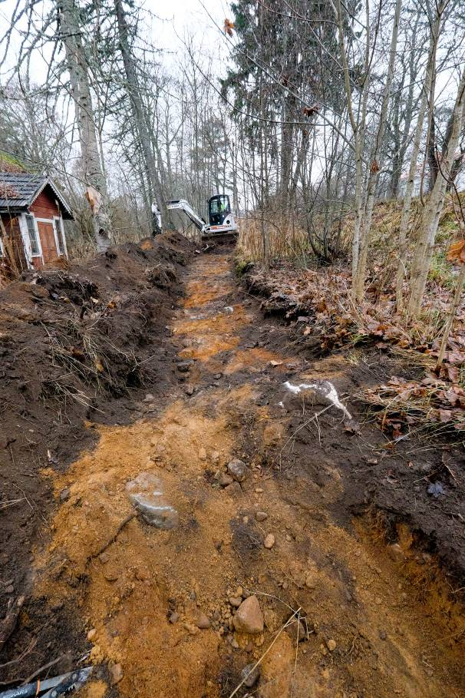
Kuva 1. Koeoja 1. Kuva kaakosta. (AKDG4602:1)

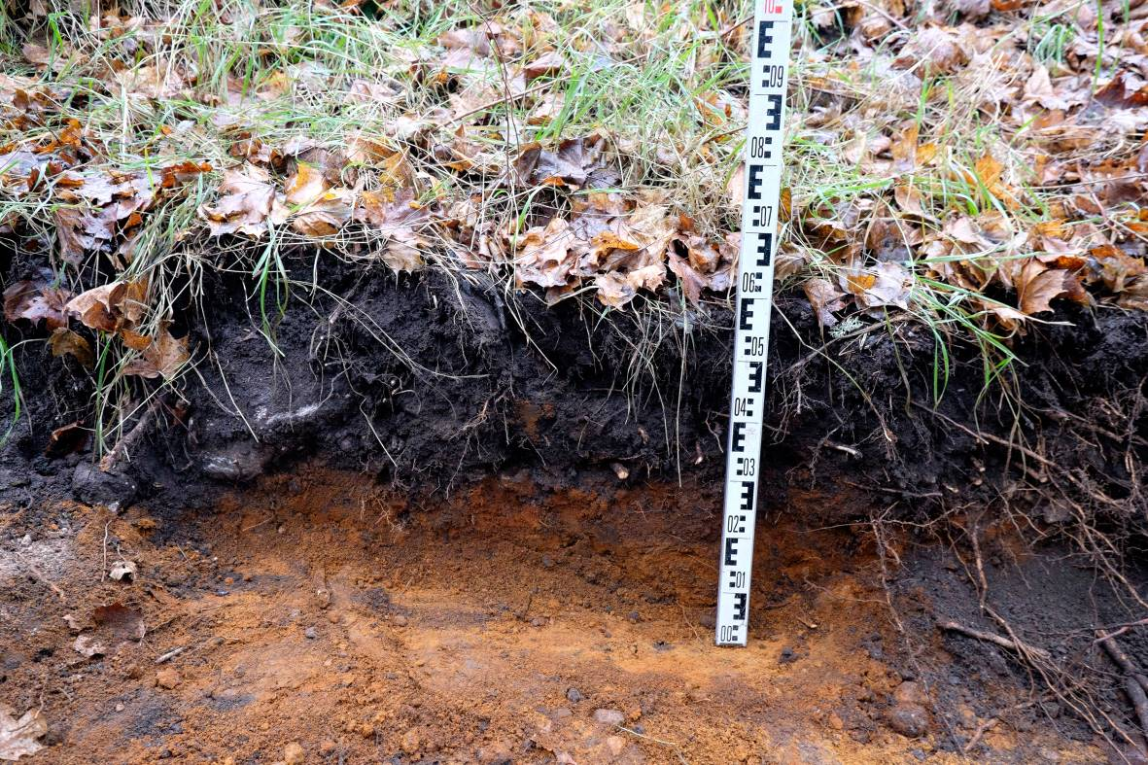
Kuva 2. Koeojan 1 pohjoisprofiilia, lounaasta. (AKDG4602:2)
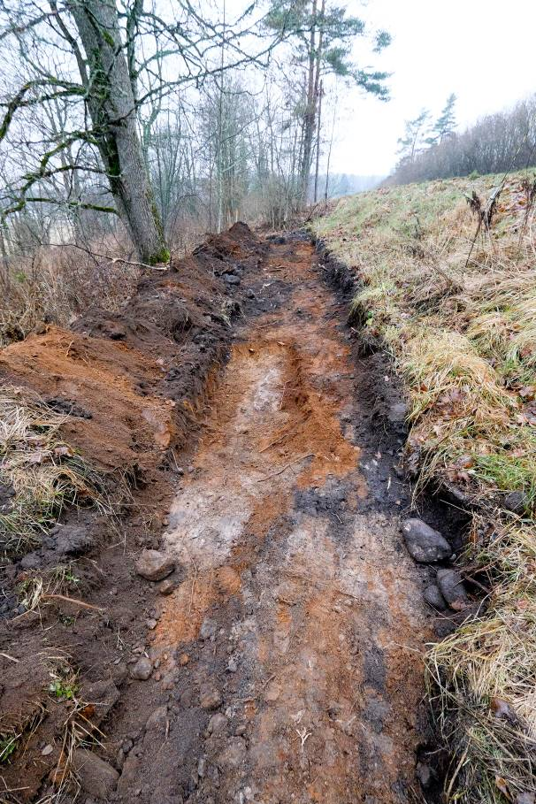
Kuva 3. Koeoja 2. Kuva kaakosta. (AKDG4602:3)

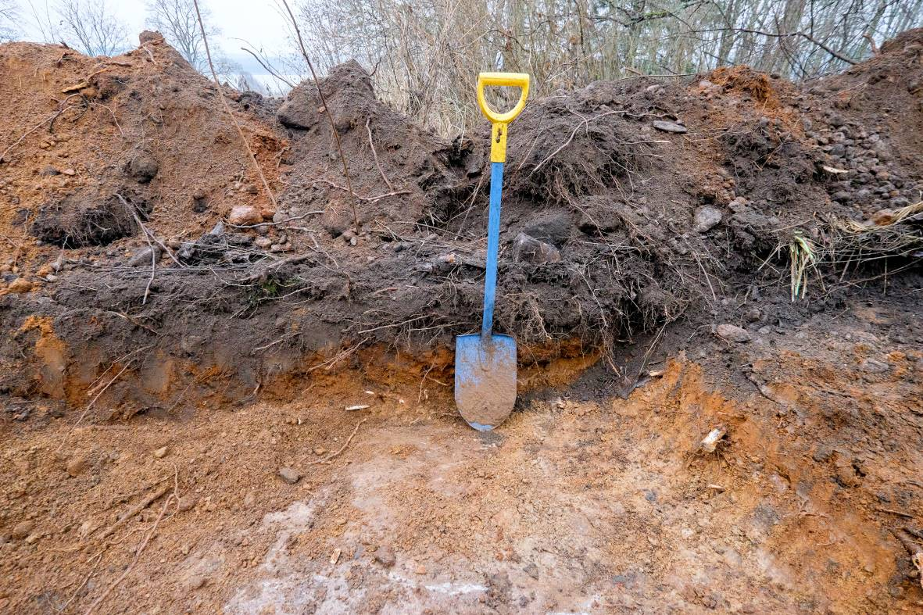
Kuva 4. Kallio on melko pinnassa koeojan 2 luoteispäässä. Kuva koillisesta. (AKDG4602:4)
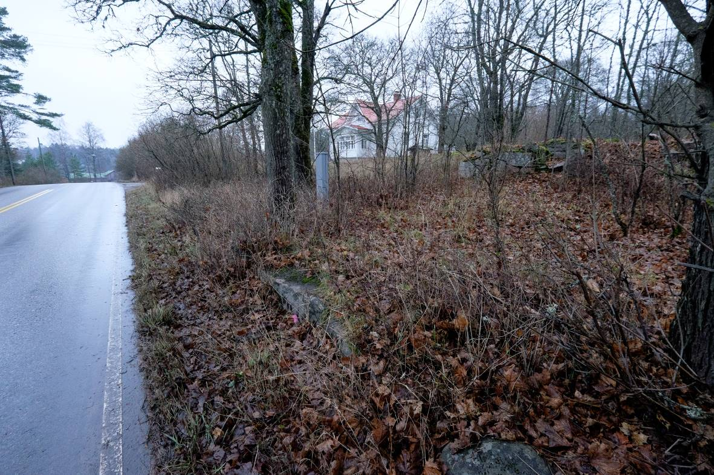
Kuva 5. Kiviaitaa Lapinkyläntien pohjoispuolella. Kuva luoteesta. (AKDG4602:5)

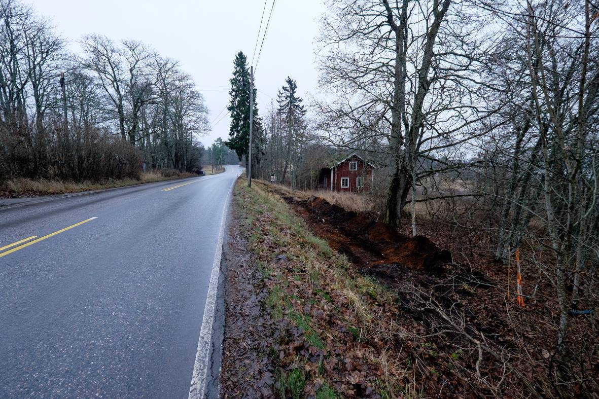
Kuva 6. Tutkimusalueen luoteisosaa. Kuva luoteesta. (AKDG4602:6)
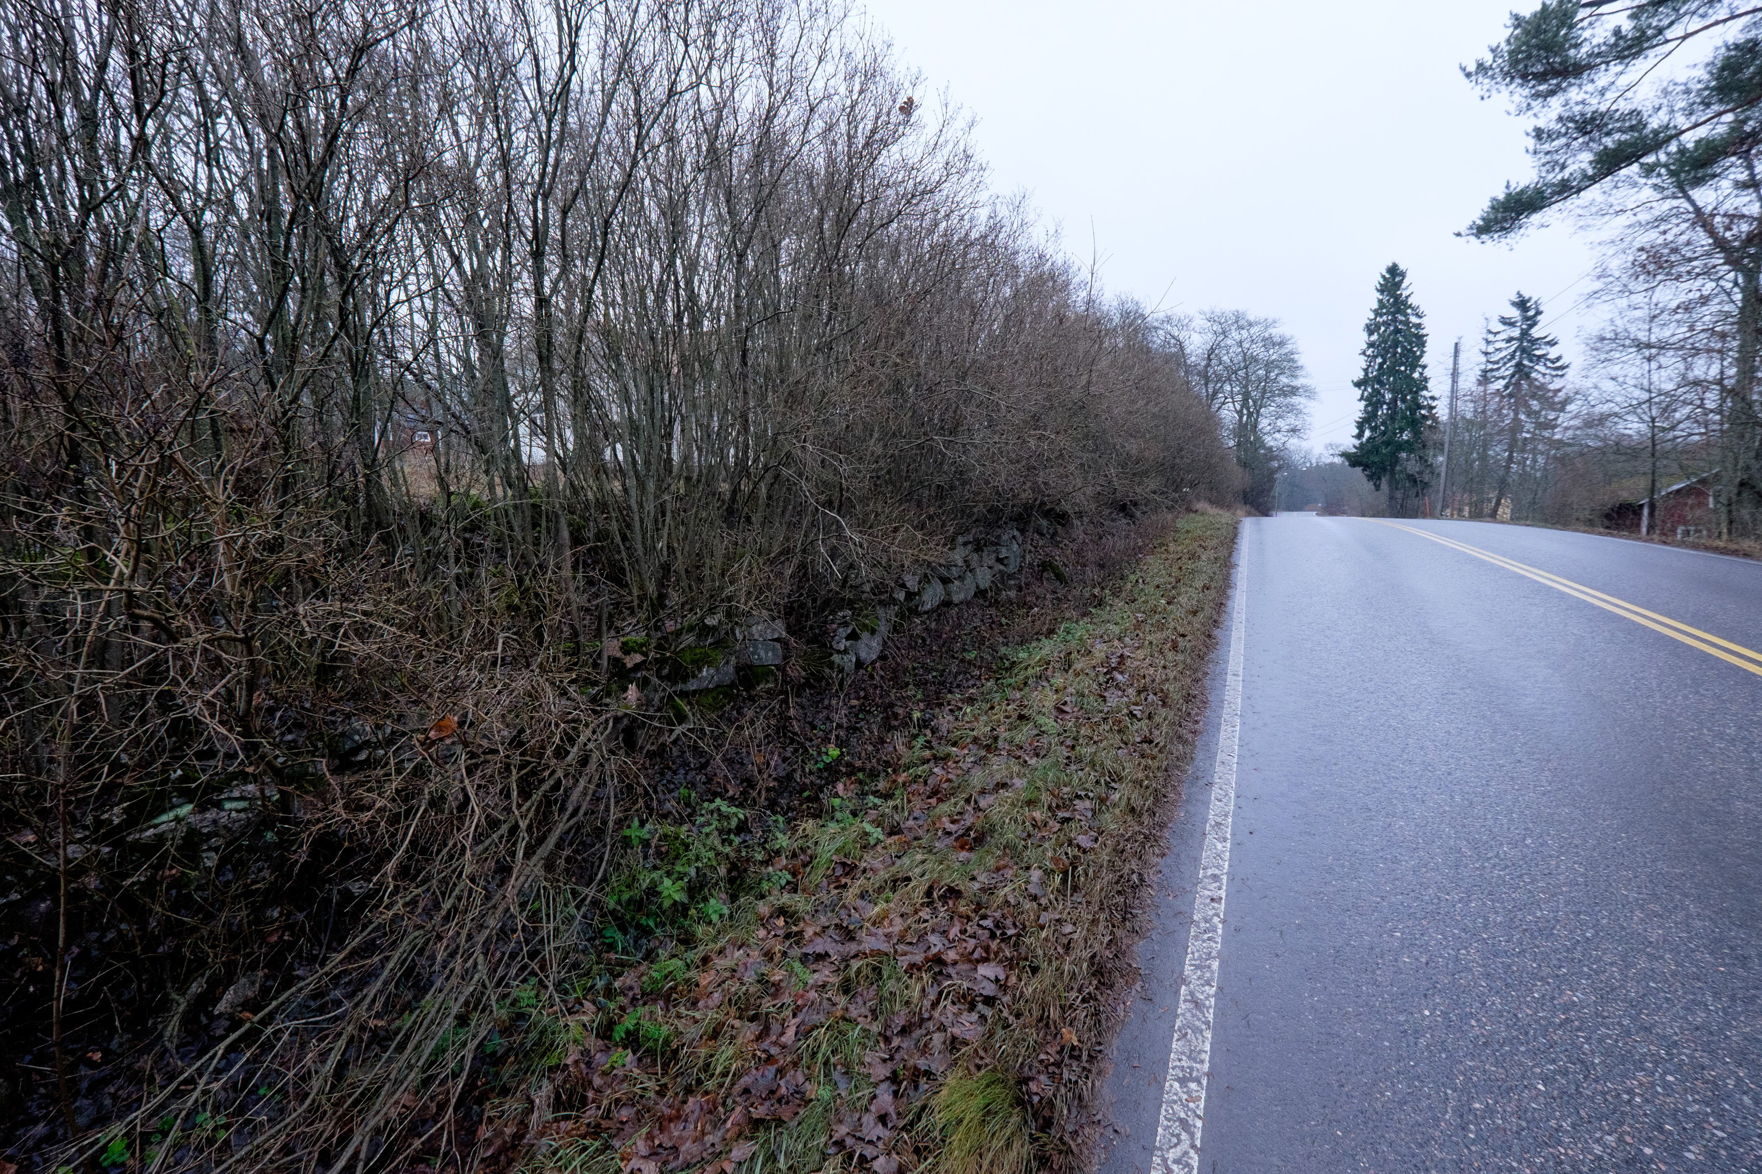
Kuva 7. Kiviaitaa Lapinkyläntien pohjoispuolella. Kuva luoteesta. (AKDG4602:7)

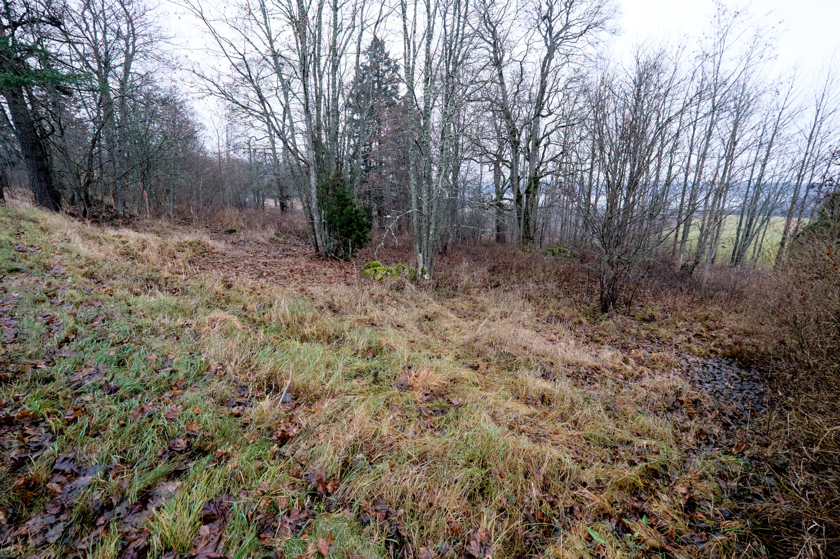

Kuva 8. Tutkimusalueen luoteisosaa. Kuva luoteesta. (AKDG4602:8)
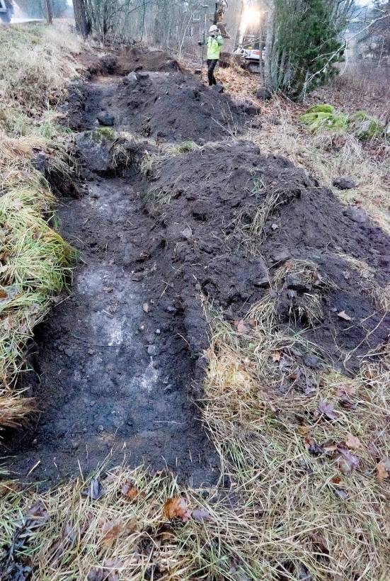
Kuva 9. Koeojan 3 luoteispäässä kallio tuli esiin
pintamullan alta. Havaittu puurakenne oli ojan kaakkoispäässä. Kuva luoteesta. (AKDG4602:9)

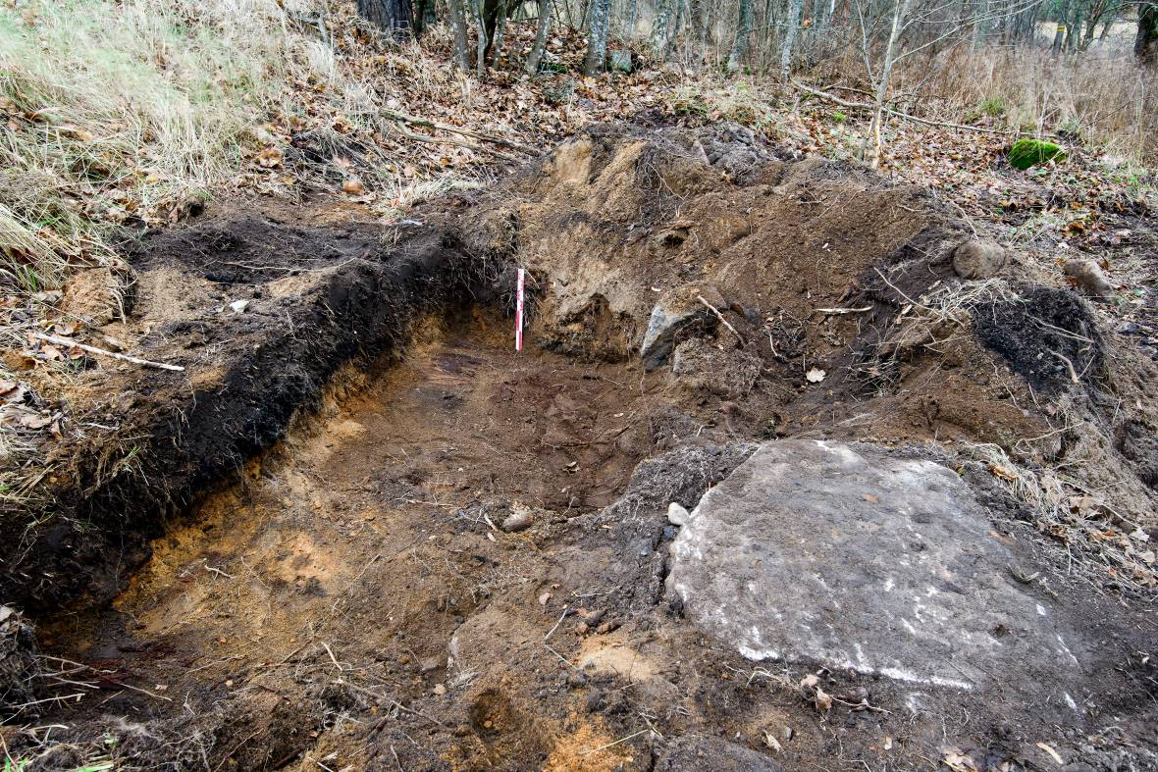
Kuva 10. Koeojan 3 kaakkoispää. Havaittu puurakenne mittatikun luona. Kuvan oikeassa laidassa oleva kivi voi
olla nurkka- tai porraskivi. Kuva luoteesta. (AKDG4602:10)

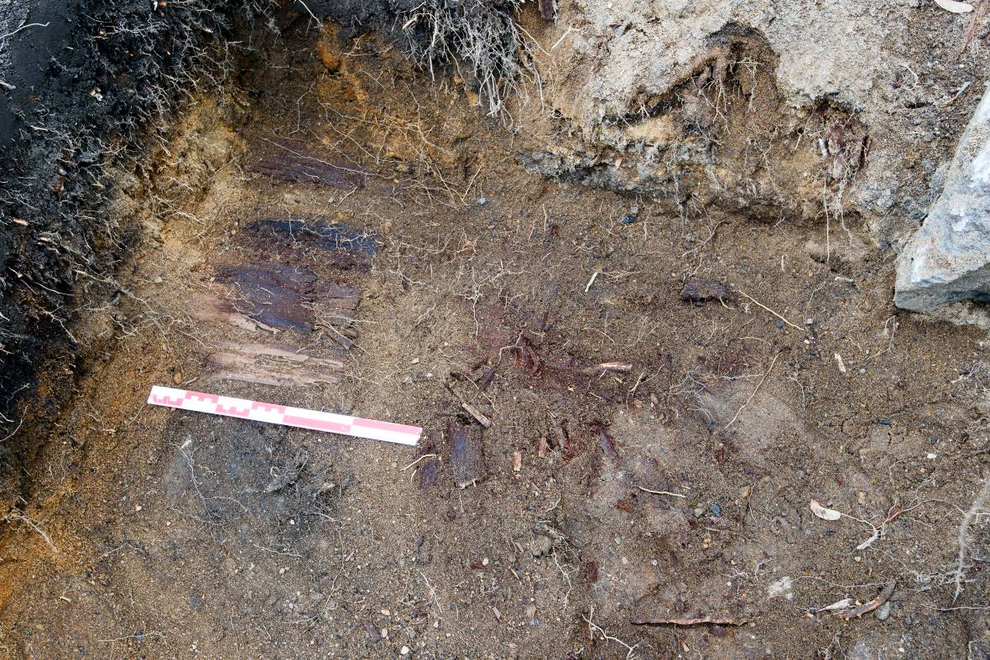
Kuva 11. Koeojan 3 kaakkoispäässä havaittua puurakennetta. Kuva luoteesta. (AKDG4602:11)

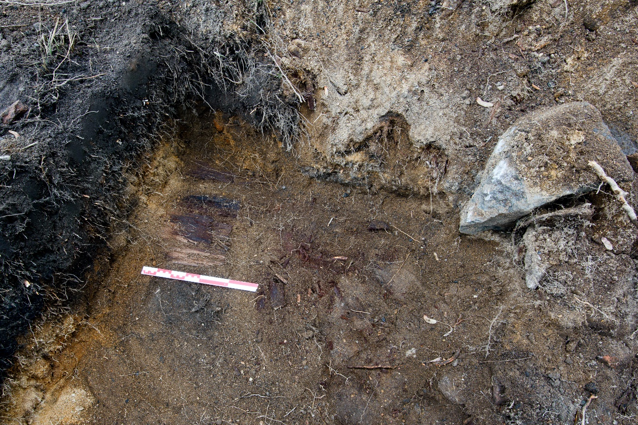
Kuva 12. Koeojan 3 kaakkoispäässä havaittua puurakennetta. Kuva luoteesta. (AKDG4602:12)

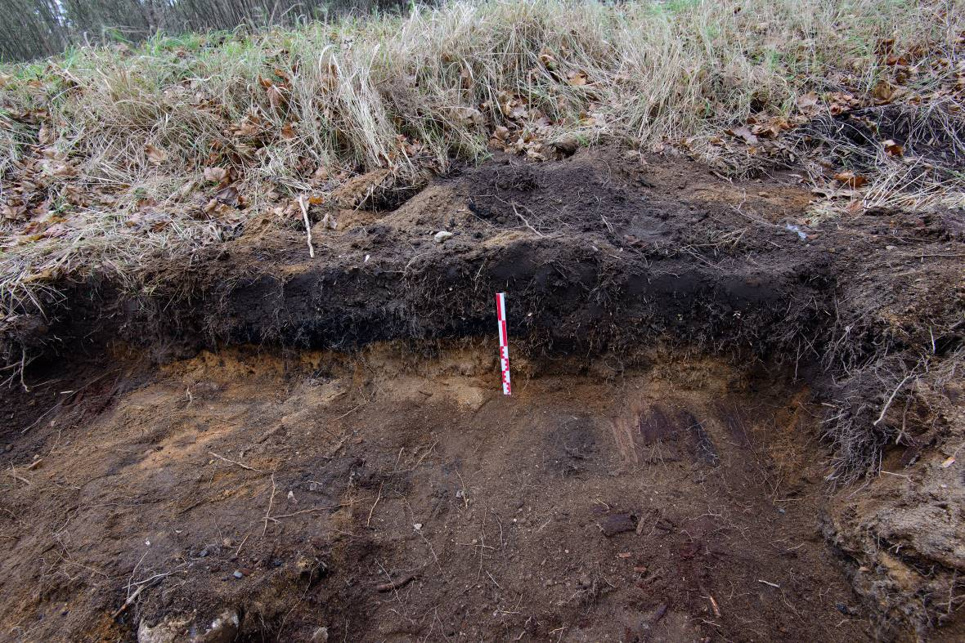
Kuva 13. Koeojan 3 kaakkoispään pohjoisprofiili. Kuva lounaasta. (AKDG4602:13)

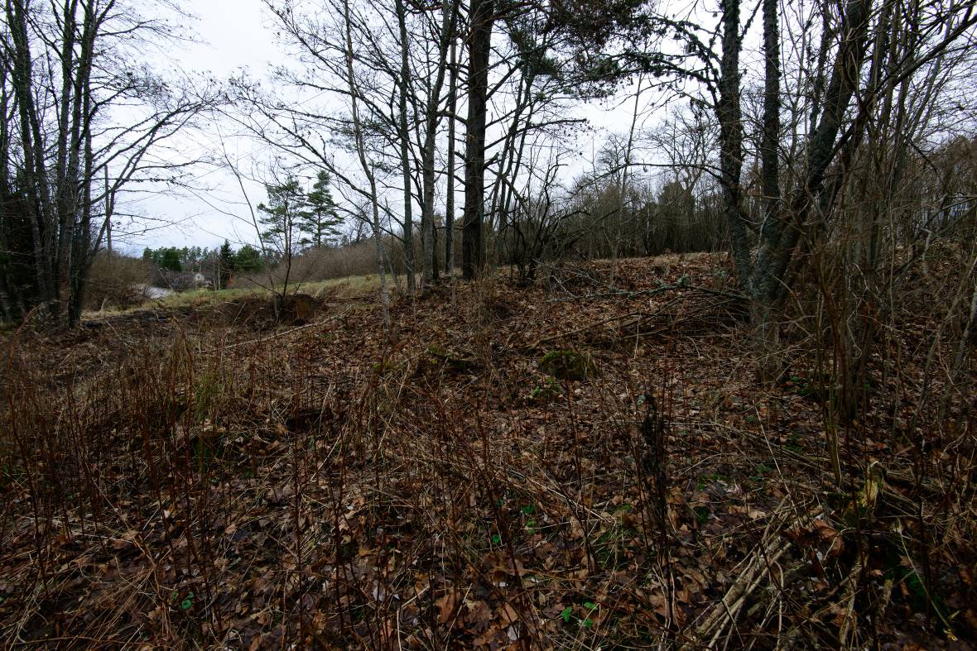
Kuva 14. Rakennuksen kivijalka koeojan 2 ja 3 välissä. Kuva etelästä. (AKDG4602:14)
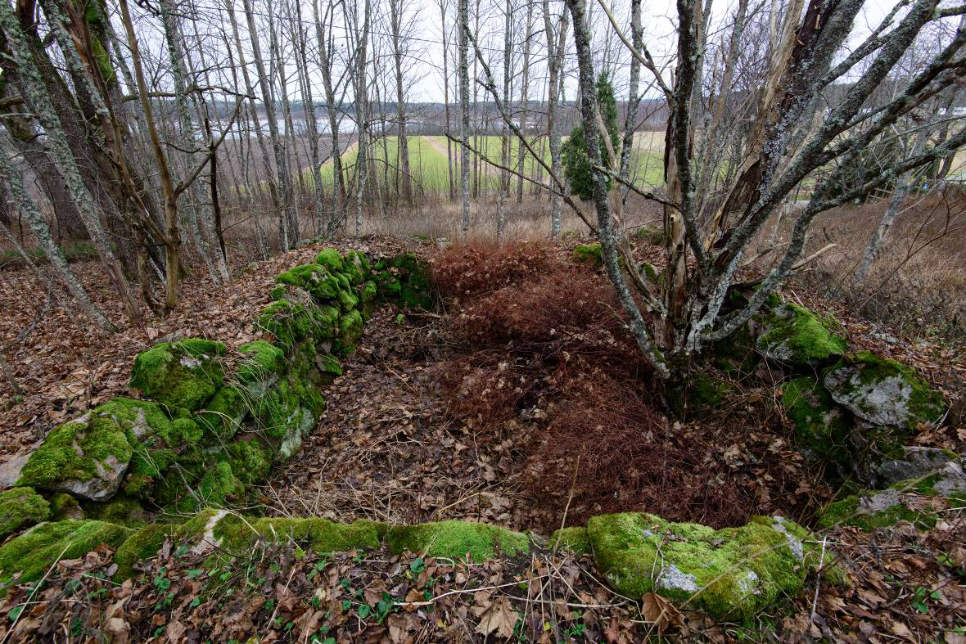
Kuva 15. Kellarin kiviseinät Lapinkylän tien eteläpuolella olevassa rinteessä. Kuva pohjoisesta. (AKDG4602:15)

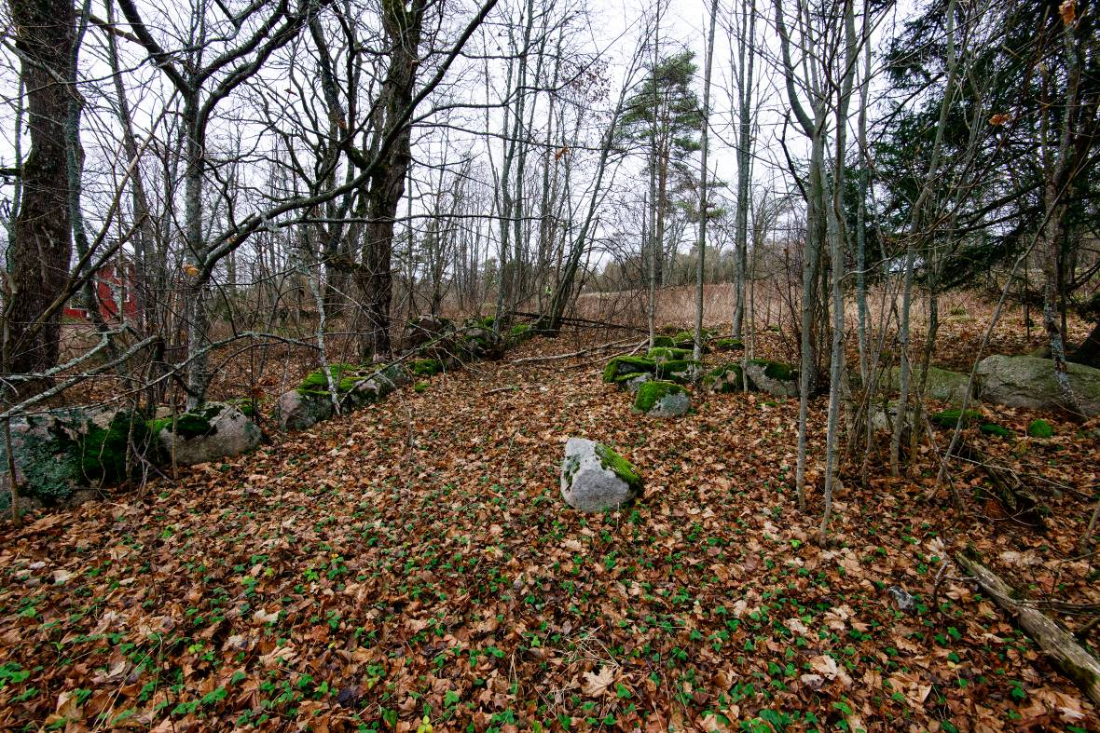
Kuva 16. Kiviaitaa vasemmalla ja rakennuksen kivijalkaa oikealla Lapinkyläntien eteläpuoleisessa rinteessä. Kuva etelästä. (AKDG4602:16)
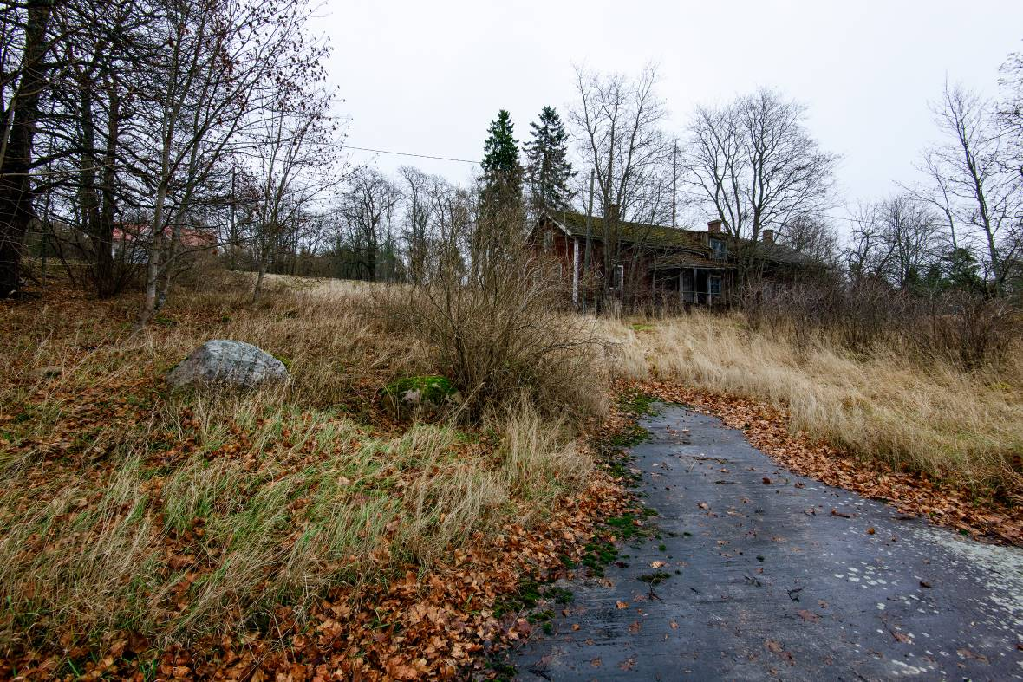
Kuva 17. Lapinkyläntien eteläpuoleinen osa on melko paikoin kallioista. Kuva lounaasta. (AKDG4602:17)

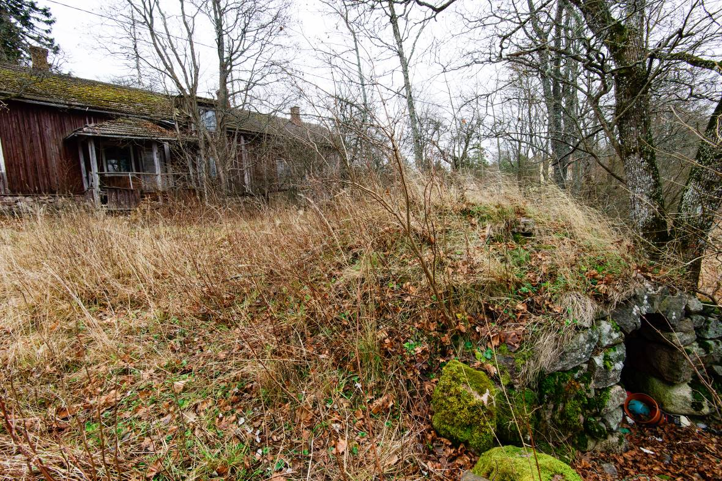
Kuva 18. Nedre Jussilan talo ja kellari kuvan oikeassa alakulmassa. Kuva lounaasta. (AKDG4602:18)

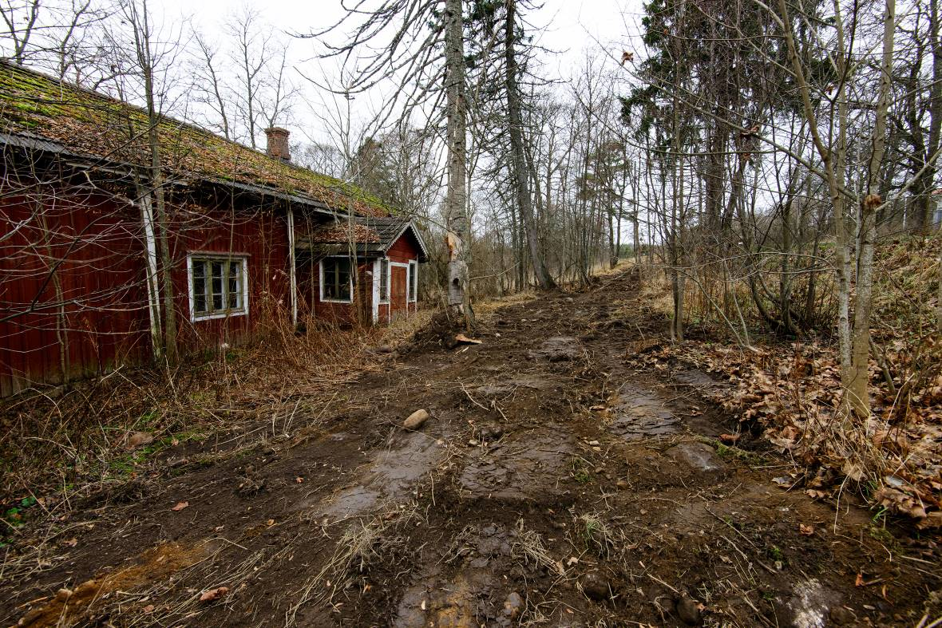
Kuva 19. Koeoja 1 peitettynä. Kuva kaakosta. (AKDG4602:19)

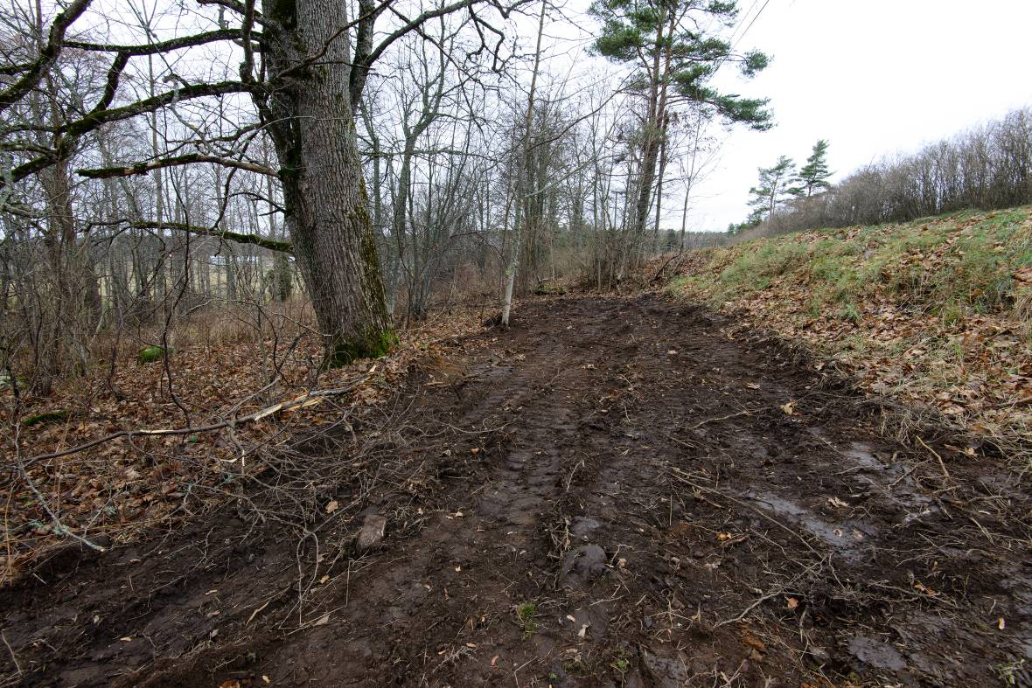
Kuva 20. Koeoja 2 peitettynä. Kuva kaakosta. (AKDG4602:20)

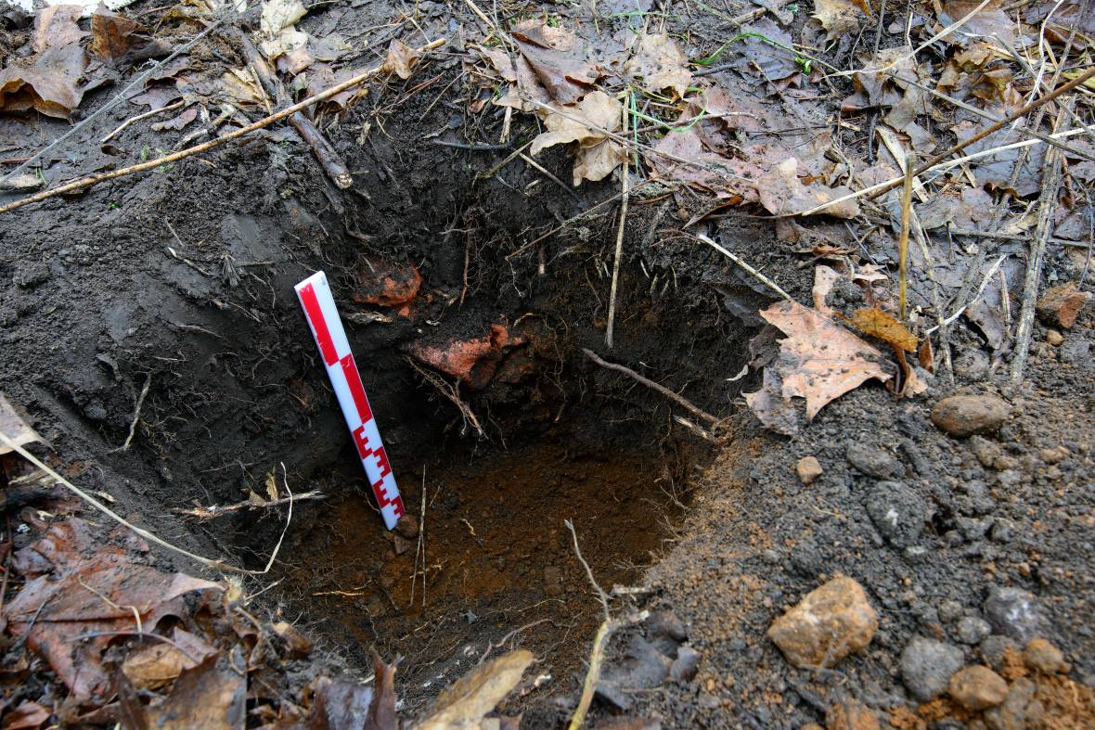
Kuva 21. Koekuoppa koeojan 2 ja 3 välissä olevan rakennuksen pohjassa. (AKDG4602:21)

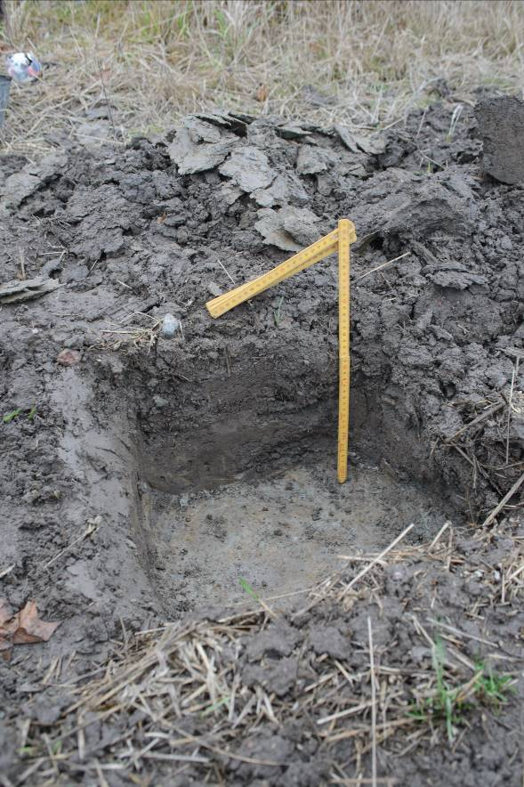
Kuva 22. Koekuoppa pellolla, Stor-Raulan kivikautisella asuinpaikalla. (AKDG4602:22)

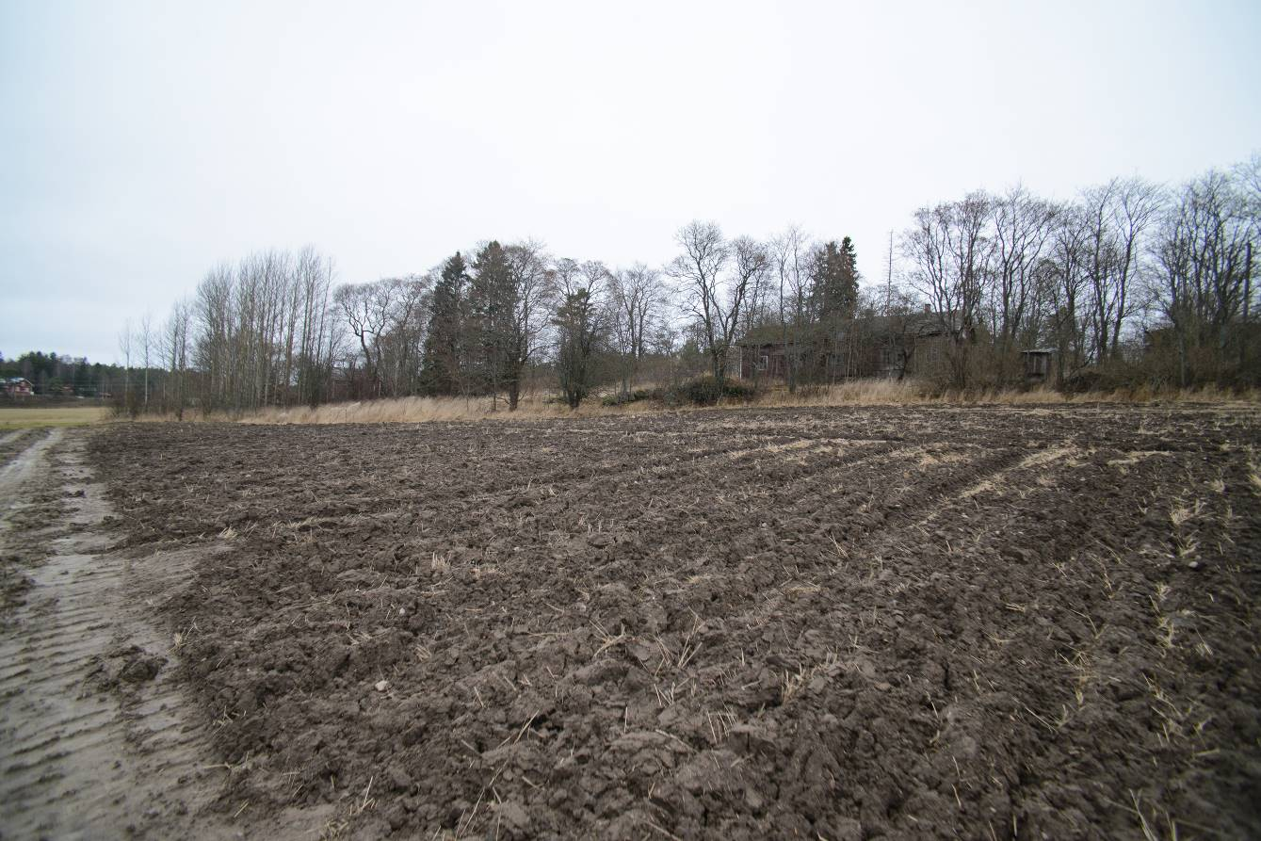
Kuva 23. Stor-Raulan asuinpaikka pellolla, taustalla historiallinen asuinpaikka ja Nedre-Jussilan vanha päärakennus. Kuva etelästä. (AKDG4602:23)

